Proyecto Final: Amplificador Portátil
Lianelba Ovalle Gil 2023-1758
Emilio Jacobo Soto Matos 2024 – 1047
Jean Marcor De La Cruz 2023-1695
Mecatrónica
ITLA
La Caleta, Santo Domingo
20231758@itla.edu.do

Resumen – En esta última asignación estaremos trabajando en un amplificador de audio portátil, que consta con un Jack de audio y es bluetooth, y es recargable. El sistema de audio será estéreo y lo haremos con TDA.

Abstract - In this final assignment, we will be working on a portable audio amplifier that features an audio jack, Bluetooth connectivity, and is rechargeable. The audio system will be stereo, and we will build it using a TDA.
Palabras clave – TDA, amplificador de audio portátil, Jack de audio, bluetooth, estéreo.
- INTRODUCCIÓN
En el presente proyecto se desarrolla un amplificador de audio portátil que combina conectividad por cable y tecnología inalámbrica Bluetooth, alimentado mediante una batería recargable para ofrecer total movilidad. El dispositivo permite reproducir sonido desde cualquier fuente con salida de audio de 3.5 mm o desde dispositivos compatibles con Bluetooth, garantizando versatilidad y facilidad de uso.
La etapa de amplificación se basa en un circuito integrado TDA, conocido por su alta eficiencia y calidad de sonido en aplicaciones de baja y media potencia, lo que lo convierte en una solución ideal para equipos compactos.
Este proyecto integra conceptos de electrónica analógica, gestión de energía y comunicación inalámbrica, resultando en un producto funcional que combina diseño, portabilidad y rendimiento.

- MARCO TEORICO
Un TDA es un circuito integrado (CI) diseñado por diversos fabricantes (como STMicroelectronics, SGS, etc.) que integra en un solo encapsulado todo lo necesario para amplificar señales de audio.
El nombre “TDA” proviene de la nomenclatura de muchos modelos de la serie (por ejemplo: TDA2030, TDA2822, TDA7492, etc.), y no es un chip único, sino una familia muy amplia de amplificadores de propósito específico.
Estos CIs incluyen dentro:
- Etapas de preamplificación para aumentar señales de bajo nivel.
- Etapas de potencia con transistores de salida para mover altavoces.
- Protecciones internas contra sobrecalentamiento, cortocircuito o sobrecarga.
Etapa de entrada
- Reciben una señal de audio débil (por ejemplo, desde un teléfono, reproductor o módulo Bluetooth).
- La señal se acopla mediante un condensador de entrada, que bloquea corriente continua y deja pasar solo la señal alterna del audio.
Etapa de amplificación interna
- Dentro del TDA hay transistores configurados para ganar voltaje y corriente.
- La ganancia se ajusta con resistencias y condensadores externos según la potencia y fidelidad deseada.
- Algunos modelos incluyen circuitos de realimentación para mantener estabilidad y reducir distorsión.
Etapa de salida
- El audio amplificado sale con suficiente potencia para mover altavoces.
- En configuraciones BTL (Bridge-Tied Load), el TDA entrega el doble de voltaje útil al altavoz, aumentando la potencia sin necesidad de condensador de salida.
- En otras configuraciones single-ended, se requiere un condensador electrolítico grande para bloquear DC antes del altavoz.
- MONTAJE EXPERIMENTAL
Nuestro circuito cuenta con dos etapas, la de amplificación y la de control de volumen. Los circuitos son los siguientes:
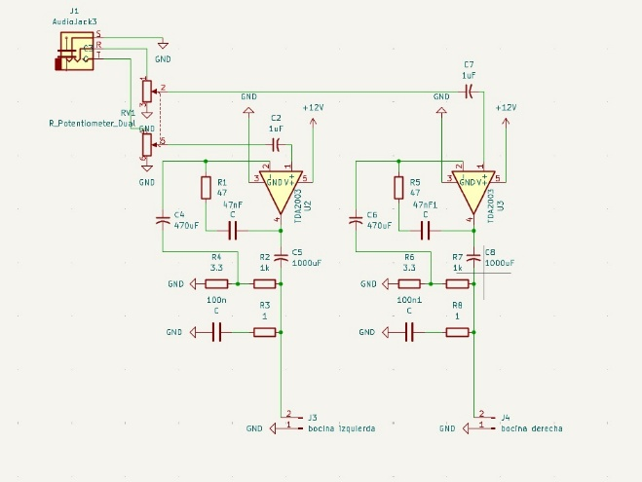Fig. 1 etapa de amplificación
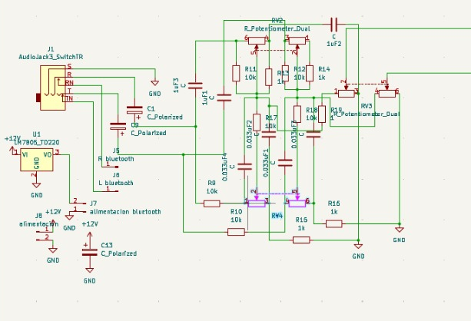Fig. 2 Etapa de control de sonido
La señal de audio proviene de una fuente externa. Esta señal tiene una amplitud muy baja, normalmente del orden de cientos de milivoltios, y necesita ser amplificada para poder mover un altavoz. El TDA recibe esta señal en su pin de entrada a través de un condensador de acoplo, el cual bloquea cualquier componente de corriente continua y permite el paso únicamente de la señal alterna correspondiente al sonido.
Etapa de amplificación interna
Dentro del TDA, la señal pasa a través de transistores configurados para aumentar su amplitud. La ganancia de esta etapa puede estar predefinida internamente o ajustarse mediante resistencias y condensadores externos. En este punto también pueden aplicarse compensaciones de frecuencia, utilizando filtros pasivos internos que mejoran la estabilidad y la calidad del audio.
Alimentación y eficiencia
El TDA recibe alimentación desde una fuente de voltaje, que en un sistema portátil puede provenir de una batería recargable a través de un regulador o convertidor DC-DC. Dependiendo del modelo, el TDA puede funcionar en un rango de 5 V a 18 V.
Integración con Bluetooth y batería
El módulo Bluetooth convierte la señal inalámbrica recibida en una señal de audio analógica, que se envía a la entrada del TDA para su amplificación. El jack de 3.5 mm permite una conexión directa por cable y, en algunos casos, puede estar conmutado para cambiar entre fuentes de forma automática o manual.
Ahora que tenemos una idea clara de como funciona nuestro amplificador, vamos a diseñar la PCB. Este es el enrutado de las dos etapas:
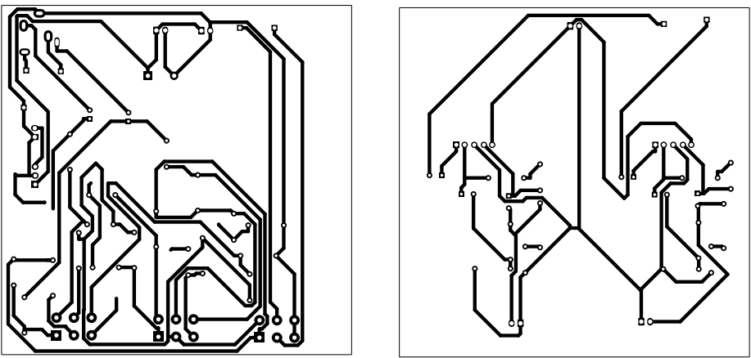Fig. 3 enrutado de las etapas
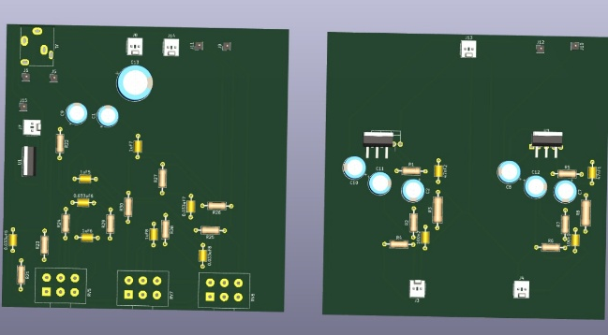Fig. 4 Vista en 3D del diseño
- CONCLUSIÓN
En resumen, los circuitos integrados TDA son soluciones prácticas y compactas para la amplificación de audio, ya que integran en un solo encapsulado las etapas necesarias para recibir, amplificar y entregar señal a un altavoz con calidad y potencia suficientes. Su facilidad de uso, compatibilidad con diversas fuentes de señal y versatilidad en alimentación los convierten en la opción ideal para sistemas portátiles o domésticos, especialmente cuando se busca un equilibrio entre simplicidad de diseño, buena calidad de sonido y eficiencia energética.

